بررسی خواص روان کارهای افشانشی در فرایند ریخته گری تحت فشار

چکیده
در حین فرایند ریخته‌گری تحت‌فشار، روان‌کار برای خنک کردن قالبها و تسهیل خروج قطعه در قسمت درونی قالب پاشیده می‌شود. اثرات خنککاری روان‌کار قالب، با استفاده از آنالیز توزین حرارتی (TGA)، حسگرهای شار حرارتی (HFS) و تصویربرداری مادون‌قرمز مورد بررسی قرار گرفتند. سیر تکاملی شار حرارتی و تصاویر گرفته‌شده توسط دوربین مادون‌قرمز سرعت‌بالا نشان دادند که اعمال روان کار یک فرایند کوتاه و گذرا میباشد. زمان پاسخ‌دهی کوتاه حسگرهای HFS نظارت و فراگیری دادههای حرارت سطحی و شار حرارتی را بدون نیاز به پردازش دادههای اضافی امکان‌پذیر می‌سازد. مجموعهی مشابهی از آزمایش‌ها با استفاده از آب دیونیزه نیز برای ارزیابی اثر روان‌کار انجام داده شد. شار حرارتی بالای به‌دست‌آمده در C° 300 به خواص ترکنندگی و جذب روانکار نسبت داده شد. تصاویر مربوط به مخروط پاشش و جریان روانکار بر روی قالب نیز برای توضیح تکامل شار حرارتی مورد استفاده قرار گرفتند.

کلمات کلیدی: ریختهگری تحت‌فشار، روانکار قالب، اندازهگیری شار حرارتی، خنککاری افشانشی، انتقال حرارت، تصویربرداری مادونقرمز

1. مقدمه
در فرایند ریختهگری تحت‌فشار، قالبها با روانکار پاشیده شده، بسته شده و فلز مذاب درون آنها با فشار بالایی تزریق میشود. قطعات با شکل اصلی پس از انجماد و سرد شدن فلز به دست آمده، قالبها باز شده و قطعات خارج میشوند. روانکارها خروج قطعات نهایی را تسهیل بخشیده، اثر چسبندگی را کاهش داده (Fraser and Jahedi, 1997) و قالبها را سرد میکند (Piskoti, 2003). ضخامت لایه روانکار بر روی قالب برای کمَی کردن عملکرد چسبندگی روانکار مورد استفاده قرار گرفته شد. ضخامت لایه روانکار معمولاً به صورت غیرمستقیم و با استفاده از روش چشمی یا اشعه ایکس (Fraser and Jahedi, 1997) و یا حرارت قالب اندازهگیری میشود (Piskoti, 2003). کانالهایی درون قالبها برای گرم یا سرد کردن حفر میشوند. این کانالها دما را طوری کنترل میکنند که انجماد به صورت تدریجی و سرد شدن به‌طور یکنواخت انجام شود. به‌منظور حداقل ساختن عیوب ریختهگری، ریختن فلز مذاب و سیستم گرمایشی/سرمایشی بر اساس آنالیز انتقال حرارت و پدیده انجماد طراحی شدهاند. یکی از پارامترهای موردنیاز برای طراحی قالب، مقدار حرارت خروجی طی اعمال روانکار میباشد. دادههای ضریب انتقال حرارت یا تغییرات شار حرارتی در حین عملیات روانکاری برای بررسی قابلیت روانکار در خارج کردن حرارت و برای انجام شبیهسازیهای عددی فرایند ریختهگری تحت‌فشار استفاده میشوند (Liu et al., 2000).
فهرست علائم
df/dt | نرخ کسر جرمی (1/s)
DTA | آنالیز حرارتی افتراقی
DTG | مشتق توزین حرارتی
f | کسر جرمی
h | ضریب انتقال حرارت (W/m² K)
HAZ | منطقه تحت تأثیر حرارت
HFS | حس‌گر شار حرارتی
q´´ | شار حرارتی (W/m²)
TA | دمای محیط (25°C)
T_{S} | دمای سطح صفحه (°C)
TGA | آنالیز توزین حرارتی

خنککاری توسط افشانش در کاربردهای دیگری به‌غیراز ریختهگری تحت‌فشار مورد بررسی قرار گرفته است. در مطالعهی برخورد ذرات اسپری برای قطعات الکترونیکی قدرتی با استفاده از آب و مبرد و همچنان در صنایع فولاد با استفاده از آب و روغن‌ها تلاش قابل توجهی شده است (Stewart et al., 1995). به غیر از مدلهای مربوط به شار حرارتی بحرانی (CHF)، مدلهای اندکی برای پیشگویی انتقال حرارت وجود دارند (Pautsch and Shedd, 2005). یک مدل CHF که نرخ شار حجمی، خواص سیال، زاویه پاشش، قطر قطرات و تحت تبرید را محاسبه میکند توسط مداوار و استس پیشنهاد شده است (Medawar and Estes, 1996). سیه و همکاران al., 2004a) (Hsieh et روابطی برای شار حرارتی خروجی، تابع پارامترهای بی بعدی مثل شماره قطره وبر و عدد جیکوب مایع برای فوقگدازهای کم ارائه دادند. بااینکه این اطلاعات میتواند برای فرمول‌بندی روانکارهای جدید مفید باشد، اما استفاده از این روابط برای جوشش، قطرات کوچک و یا اسپریهای آبی که برای فرایندهای دیگر طراحی شدهاند دشوار و یا حتی غیرممکن میباشد. به عنوان مثال، جوشش قطرات کوچکی که بر روی سطح داغی قرار داده شدهاند با جوشیدن قطراتی درون یک استخر متفاوت است زیرا انتقال حرارت به منطقهی تماسی بین قطرات و سطوح وابسته میباشد (Cui etal., 2003). روابط به دست آمده در مطالعات برخورد ذرات اسپری برای فرایند اعمال روانکار کاربرد ندارند زیرا بین این دو فرایند تفاوتهای زیادی وجود دارد. این تفاوت‌ها شامل موارد زیر میشوند:
• فوق گداز متفاوت: در فرایند ریخته¬گری تحت‌فشار، فوق گداز بین 150 تا C°400 می¬باشد، درحالی‌که در وسایل الکترونیکی قدرتی و در سریع سرد کردن فولاد فوق گداز به ترتیب 150 و C°1100 می¬باشد؛
• مواد سطحی متفاوت؛
• نرخ های شار متفاوت؛
• گذرا و یا یکنواخت بودن: بیشتر مطالعات انجام شده بر فرایندهای به جوش آمدن در حالت یکنواخت می-باشند، درحالی‌که روانکاری قالب، فرایندی بسیار گذرا است که بین 2/0 الی چند ثانیه طول میکشد.
در حالت جوشش پایدار سه منطقه متفاوت وجود دارد: همرفت و تبخیر اجباری، جوشش هستهای و شار حرارتی بحرانی؛ درحالی‌که در سرمایش گذرا جوشش فیلمی و جوشش گذرا نقش مهمی ایفا میکنند (Hsieh et al.,2004b). گنزالز و بلک (Gonzalez and Black, 1997) کشف کردند که اندرکنش بین اسپری و جت شناور که از سطح گرمی صادر شود باعث کاهش سرعت قطره خواهد شد.
روش اصل اول که در صنایع دیگر برای تحقیقات سرمایش اسپری مورد استفاده قرار گرفته شدهبود، برای بررسی پدیده اصلی و بررسی اثرات پارامترهای مختلف مفید بوده ولی پیادهسازی آن در یک محیط دستگاهی دشوار خواهد بود. جدیداً، روشهای دیگری مانند تصویرسازی برای مطالعه سرمایش اسپری مورد استفاده قرار گرفته شده است. برای فوق گدازهای کم، ردیفی از گرم‌کننده‌هایی در اندازهی میکرو که به صورت جداگانه کنترل‌شده و بر روی زیر لایهای شفاف و سیلیکونی قرار گرفته شدند مورد استفاده قرار گرفته شد (Horacek et al., 2005). فاصله فضایی شار حرارتی در دمای سطحی ثابت به دست آمد و تصویرسازی و اندازهگیری ناحیه تماس مایع-جامد و طول خط تماس سه فاز با استفاده از یک روش بازتابی درونی انجام گردید (Horacek et al., 2005). اندرکنش بین روانکار پودری و آلیاژ مذاب با استفاده از یک سیستم پرسرعت ویدیویی مشاهده گردید (Kimura et al., 2002). نتایج مشاهدات درجا نشان دادند که تبخیر موم موجود در روانکار باعث تشکیل یک فیلم نازک گازی بین آلیاژ مذاب و قالب شده که توانایی عایق‌بندی را بهبود داده است.
در بیشتر مطالعات مربوط به اثرات اعمال روانکار، سیستمی دارای صفحات گرم شده که درواقع شبیه‌سازی‌شده‌ی قالبهای ریختهگری تحت‌فشار میباشد، مورد استفاده قرار گرفته و دادههای دمایی با استفاده از ترموکوپلهایی که درون این صفحات جایگذاری شدهاند جمعآوری میشوند (Lee et al., 1989; Garrow, 2001). ضریبهای انتقال حرارت (یا شارهای حرارتی) با استفاده از برونیابی ساده دادهها یا فرایند انتقال حرارت معکوس به دست میآیند. در برخی از این مطالعات، دادهها در فرکانسهای کم ثبت شدند؛ به‌عنوان‌مثال، در تحقیق لیو، فقط دو داده بر ثانیه ثبت گشتند (Liu et al., 2000). به علت تأخیر زمان پاسخ ترموکوپل، این امکان وجود دارد که دادههای دمایی با دمای واقعی بسیار متفاوت باشد. برای جلوگیری از آنالیز سنگین دادهها، مثلاً انجام آنالیز انتقال حرارت معکوس و یا در نظر گرفتن زمان پاسخ ترموکوپل (Reichelt et al., 2002)، سابو و وو (Sabau and Wu, 2007) از حسگر برای اندازهگیری مستقیم شار حرارتی استفاده کردند. علاوه بر دادههای مربوط به شار حرارتی، حسگر، دادههای مربوط به دمای سطح را نیز ارائه میدهد که محاسبه ضریب انتقال حرارت را امکانپذیر میسازد. توزیع دمایی شار حرارتی متوسط اسپریهای آبی، که توسط سابوو و وو(Sabau and Wu, 2007) ارائه گشت، مشابه با نتایج به‌دست‌آمده با استفاده از منحنی جوش استخری بوده است. این امر استفاده از حس‌گرهای یادشده را برای اندازهگیری مستقیم شار حرارتی در شرایط خاص ریختهگری تحت‌فشار تائید میکند.
در این تحقیق، با استفاده و تکمیل روش اصل اول نحوهی کار روانکار توصیف میگردد. رفتار روانکار توسط آنالیز توزین حرارتی، حس‌گرهای شار حرارتی (HFS) و تصویربرداری مادون‌قرمز بررسی گشت؛ از روانکار Diluco 135TM که توسط شرکت Cross Chemical Company, Inc تأمین گردید استفاده شد. این روانکار Diluco برای قطعات ریختگی منیزیم ساخته‌شده است. بر اساس معلومات شرکت سازنده، در تولید این روانکار از روغنهای تصفیه‌شده، پلیمرهای طبیعی و مصنوعی، مومهای طبیعی و مصنوعی، عوامل ترکننده و عوامل امولسیون کننده برای تسهیل خروج قطعات از قالب استفاده شده است. نسبت رقت 15:1 برای مخلوط روانکار:آب توسط سازنده توصیه شده است.
در قسمت دوم، آنالیز توزین حرارتی آنالیز حرارتی افتراقی برای تعیین ویژگیهای تجزیه شدن روانکار استفاده گردید زیرا این ویژگی‌های روان‌کار برای تعیین کارایی آن و کیفیت قطعه ریختگی اهمیت دارند. به‌عنوان‌مثال، اگر روان‌کار سریعاً و در دمای کم تبخیر شود، فلز مذاب در تماس مستقیم با قالب قرار گرفته و درواقع روانکار وظیفه خود را انجام نخواهد داد. از طرف دیگر، اگر اتمسفر موجود در حفره قالب دارای مقدار قابل‌توجهی محصولات تجزیه‌شدهی فرار باشد، احتمال حبس شدن گاز درون فلز مذاب افزایش یافته که باعث افزایش عیوب گشته و کیفیت قطعه را کاهش خواهد داد. در قسمت سوم، نتایج شار حرارتی و دمای سطحی که با استفاده از حس‌گر شار حرارتی اندازهگیری شدند، ارائه شده است. در طی آزمایش، فاصله بین نازل اسپری و صفحه ثابت نگه داشته شد.
تمام آزمایش‌ها با پارامترهای شار اسپری یکسان (ازجمله فشار هوا، نرخ جریان هوا، فشار آب، نرخ جریان آب و دمای آب) انجام شدند. برای شرح توزیع شار حرارتی در دماهای متفاوت صفحه، از تصاویر الگوهای شار روانکار استفاده شد. در قسمت چهارم، نتایج تصاویر مادون‌قرمز اسپری ارائه شده و مورد بحث قرار گرفته شدند. تصاویر مادون‌قرمز اطلاعاتی در مورد توزیع دمایی در مخروط پاشش ارائه دادند. قسمتی از اسپری که دمایی بالاتر از دمای محیط داشت به‌عنوان منطقه تحت تأثیر حرارت(HAZ) انتخاب گشت. تصاویر متعددی مربوط به مراحل اولیه و زمانهای بعد از آن نشان داده شده و مورد بحث قرار گرفته شدند. بااینکه نتایج برای شرایطی بیان شدند که نازل در طول فرایند مکان ثابتی داشته است اما میتوان از نتایج HFS و تصاویر مادون‌قرمز برای روشهای دیگری ازجمله پالسی و روبشی نیز استفاده کرد. میتوان از دادههای به دست آمده در این تحقیق برای تولید روان کارهای جدید و یا برای انتخاب روش مناسب اعمال آنها بر روی قالبها استفاده نمود. نتایج HFS و تصاویر مادون‌قرمز میتوانند برای بررسی اثر سرمایش روانکار در شرایط صنعتی مورد استفاده قرار گیرند.

2. تجزیه روانکار
قسمت SDT2960 دستگاه TA اندازهگیریهای TGA و DTA را هم‌زمان انجام داد. داده‌های TGA کسر اجزای فرار را با بررسی تغییرات وزنی در حین گرم شدن نمونه ارائه دادند. دادههای DTA مناطق دمایی و اندازه جریانات بحرانی را در طی گرمایش تشخیص دادند. با استفاده از دستگاه‌هایی میتوان انرژی آزاد/جذب‌ شده ناشی از
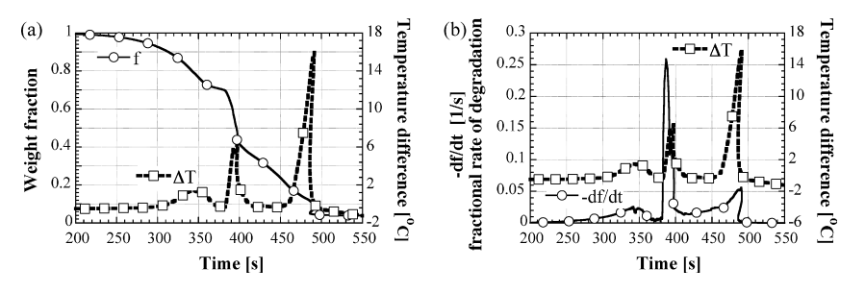
شکل 1- (a) دادههای TGA (خطوط پررنگ) و DTA (خط‌چین‌ها) برای روانکار Diluco 135TM با نرخ گرمایش C/min°5.
(b) نتایج DTG (خط‌چین‌ها) و TA (خطوط پررنگ) با نرخ گرمایش C/min°5.
واکنشهای شیمیایی یا تغییر فاز در حین گرمایش را نیز اندازهگیری نمود.
اندازهگیریها در اتمسفر هوا انجام شدند. نمونه‌ها قبل از اندازه‌گیری‌های TGA/DTA خشک شدند. آزمایشهای TGA/DTA در شکلهای 1 و 2 برای نرخ گرمایش 5 و C/min°10، به ترتیب نشان داده شدهاند. تغییرات فیزیکیای که دارای تغییرات انرژی بدون تغییر در جرم بوده، مثل تغییر فاز، در منحنی DTA شناسایی شدند. برای تشخیص وجود چنین پدیدهای مشتق اول توزین حرارتی(DTG)، یا df/dt– به دست آمد. همان‌گونه که در شکل b1 نشان داده شده است DTA و DTG همان دمای تحول را نشان میدهند. ازآنجایی‌که DTA و DTG همان تحول را نشان میدهند، دادههای DTA برای توصیف تجزیه روانکار استفاده شدند. نمونه در دمای حدود C°250 شروع به تبخیر کرد. روانکار در سه مرحله اصلی و در دماهای 345، 390 و C°485 تجزیه شد. در تحولهای اول و سوم، روانکار به‌آرامی تجزیه گشت. در مراحل اول و دوم، حدود 30% و 50%-40 روانکار تبخیر شد. تحول دوم از هر سه سریعتر بود. دادهها نشان میدهند که حداقل 70% روانکار در زیر دمای C°380 تجزیه نشده بود. این امر نشان میدهد که قبل از تزریق فلز مذاب در قالب، مقداری کافی روانکار بر روی قالب به‌جا خواهد ماند.
در فرایند ریختهگری تحت‌فشار، روانکار رقیق‌شده، با پاشش به سطح درونی قالب اعمال میشود. این پاشش در طی عملیات روان کاری، روانکار را در معرض دماهای بالا قرار میدهد؛ همچنین هنگام تماس با فلز مذاب نیز روانکار هر چه بیشتر گرم میشود. بدین دلیل، سینتیک رخدادهایی که باعث تجزیه روانکار میشوند در این عملیات اهمیت دارند. دادههای TGA در نرخهای گرمایش 5، 10، 25 و C/min°50 به دست آمدند. دمای تحولها با افزایش نرخ گرمایش افزایش مییابد. در نرخهای گرمایش بالا، منحنی TGA تجزیه کمتری نسبت به نرخهای گرمایش کم نشان میدهد. نتایج در شکل 2 نشان داده شدهاند. این دادههای TGA در نرخهای گرمایش مختلف میتوانند در تعیین پارامترهای سینتیکی مورد استفاده قرار گیرند (kubicek and lesko, 1979).
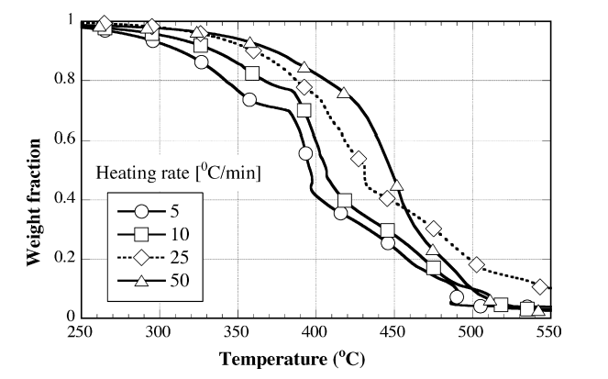
شکل 2- دادههای TGA در نرخهای گرمایش متفاوت
3. آزمایشهای اعمال روانکار
برای شبیه‌سازی شرایط روانکاری قالب، از یک صفحه گرم شده در این تحقیق استفاده شد. صفحهی آزمایش از فولاد H13 تهیه شده که مادهای متداول در ساخت قالبها میباشد (شکل 3). ابعاد صفحه 10.2cm×12.7cm×1.3 cm در نظر گرفته شدند. به‌منظور کاهش اتلاف حرارت و برای اطمینان از اینکه گرما توسط اسپری به صفحهی سرد شده هدایت میشود، صفحهی آزمایش عایقبندی شد al., 2000). (Liu et. لبههای صفحه با استفاده از سیلیکون بسته شده تا از نفوذ
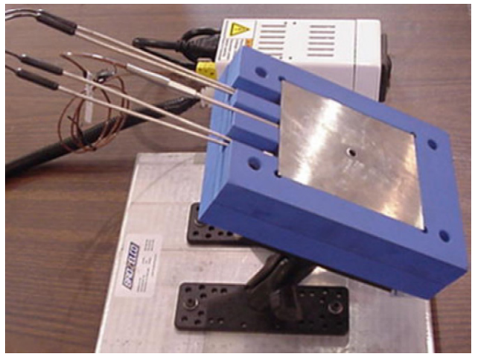
شکل 3- صفحه فولاد H13 (جلو) و کنسول کنترل دما (عقب). ابعاد صفحه فولادی 10.2 cm x 12.7 cm و ابعاد قطعات عایقبندی همراه با صفحه فولادی 15.2cm x 20.3 cm میباشند.
آب درون قطعات نگهدارنده صفحه در حین پاشش جلوگیری شود (Sabau andWu, 2007; Sabau and Hatfield, 2007). نازل اسپری با فاصله mm190 از صفحهی آزمایش قرار داده شد. جهتگیری نازل به شکلی بود که مایع اسپری بر مرکز صفحه عمود باشد. نازل برای حذف تغییرات شار حرارتی ناشی از تغییر مکان و یا جهتگیری نازل با استفاده از تجهیزاتی کاملاً ثابت گردید. آزمایشها در دماهای اولیه صفحه 150، 200 و C°300 با استفاده از روان-کار و آب دیونیزه انجام شد. دمای مایع C°25 بود. فشار مایع و هوا هر کدام MPa466/0در نظر گرفته شدند(50 psi). آزمایشها به شکل L# وW# به ترتیب برای روانکار و آب نام‌گذاری شده و # نشان‌دهنده‌ی دمای صفحه میباشد. به‌عنوان‌مثال L150 نشاندهنده تمام آزمایشهایی است که دمای اولیه صفحه آنها C°150 بوده است. آزمایشهای مختلف، و برای هر کدام از شرایط، نشان دادند که دادههای به‌دست‌آمده دارای تکرارپذیری بالایی میباشند (Sabau and Hatfield, 2007). کل نرخ اسپری عبوری از نازل cm³/s 5/10 به دست آمد. نرخ جریان جرمی مایع بر ناحیه آزمایش اندازهگیری نشد زیرا متغیر مهندسیای نیست که بتوان به‌آسانی آن را در حین روانکاری قالب اندازهگیری کرد. بیشتر دادههای تحقیقات اولیه مربوط به سرمایش اسپری به صورت شار حرارتی-دما بیان‌شده‌اند. در فرایند ریختهگری تحت‌فشار، اعمال روانکار به‌ندرت به حالت پایا میرسد زیرا روانکار در کسری از ثانیه یا چند ثانیه اعمال میشود. بدین دلیل، در این مقاله دادهها به صورت شار حرارتی-زمان و یا دمای سطحی-زمان ارائه میشوند. در این قسمت در مورد تغییرات شار حرارتی و دمای سطحی بحث خواهد شد.

3.1 حس‌گر شار حرارتی
حس‌گر شار حرارتی HFM-8/H، که توسط شرکت Vatell تأمین گردید، برای دستیابی به دادههای شار حرارتی و حرارت سطحی مورد استفاده قرار گرفت. حس‌گر شار حرارتی در مرکز صفحه نصب گشت. این حس‌گر یک پیل گرم‌سنج افتراقی میباشد. اطلاعات مربوط به حس‌گر شار حرارتی توسط تولیدکننده تأمین گشته و در تحقیقات پیشین ارائه گردیده است (Sabau and Wu, 2007; Sabau and Hatfield, 2007). حس‌گرهای شار حرارتی و دما، فیلمهای نازکی هستند که به روشهای اختصاصی بر روی زیر لایه نشانده میشوند. فیلمهایی که حس‌گر HFM را تشکیل میدهند، ضخامتی کمتر از mµ2 دارند. به علت ضخامت این فیلمها زمان پاسخ این حس‌گر شار حرارتی حدوداً sµ6 میباشد. ترموکوپل حس‌گر و پیل گرم‌سنج افتراقی توسط دستگاه NIST کالیبره شدند. با کالیبره کردن، تمام ثوابت موردنیاز برای به دست آوردن شار حرارتی (W/m²) مهیا گشتند. این حس‌گر برای دماهای تا حدود C°700 طراحی شده و حساسیت آن 150±10_V/W/cm² میباشد. برای جمع‌آوری دادهها از دستگاه تأمین‌شده توسط Dataq Instruments, Inc با سرعت Hz 60 استفاده شد. دمای سطح صفحه همان دمای اندازهگیری شده توسط ترموکوپل درون حس‌گر شار حرارتی در نظر گرفته شد، زیرا ترموکوپل در فاصله بسیار کمی از سطح جایگذاری شده است.

3.2 دادههای شار حرارتی
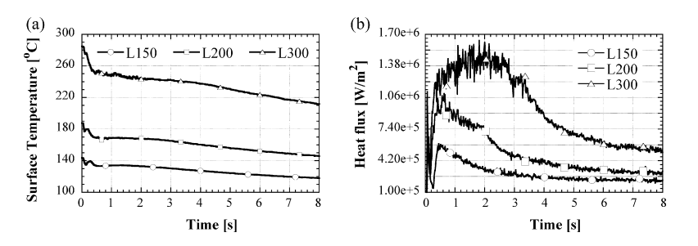
شکل 4- تغییرات: (a) دمای سطحی و (b) شار حرارتی برای حالتهای L150 و L200 و L300.
نتایج دمای سطح و شار حرارتی به ترتیب در شکل a4 و b، برای سه حالت در نظر گرفته‌شده، نشان داده‌شده‌اند. برای حالت L150، مشاهده شد که دمای سطحی صفحه، T_{s}، در s8 C°25 کاهش داشته است. در s5/0 اولیه، دما ابتدا به C°135 کاهش یافته و سپس تا C°140 افزایش یافته است. این تغییرات زیگزاگی برای هر دو حالت L150 و L200 مشاهده شدند. در حالت L150 شار حرارتی به نصف کاهش یافت، تقریباً 250kW/m². نتایج هر دو حالت L150 و L200 مشابه بوده ولی حداکثر شار حرارتی تقریباً300kW/m² بیشتر از حالت L150 بود. از 5/0 تا s2 تغییرات دمایی بسیار کم بوده ولی شار حرارتی به کاهش یافتن ادامه داد. در s5 اخیر پاشش مقدار کمی فوق گداز به وجود آمد، مقدار کمی از مایع به جوش آمده و کاهش حرارت به‌طور عمده از طریق همرفت مایع انجام شد(Altan et al., 1991). در حالت L300 توزیع شار حرارتی و دمای سطحی تغییر یافت؛ و شار حرارتی در مقدار حداکثر خود در زمان بیشتری نسبتاً پایدار ماند. در این حالت مرحله شار حرارتی پایدار تقریباً s3 طول کشید. همچنین، تغییرات زیگزاگی T_{s}، که در حالتهای L150 و L200 مشاهده شد، در حالت L300 مشاهده نگردید. در عوض، در s5/0 اول T_{s} کاهش شدید و خطی نشان داد. شبیهسازی عددی دمای سطحی مرحله اولیه نشان داد که کاهش ناگهانی دما به علت وجود شارهای سرمایشی قوی بوده است (Sabau and Wu, 2007).
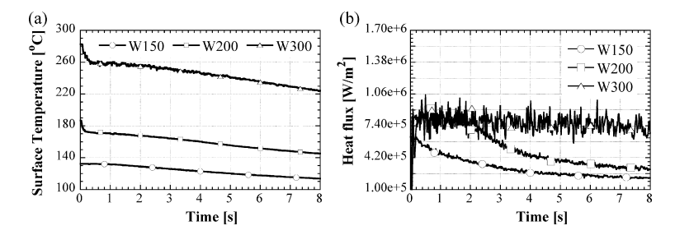
شکل 5- تغییرات: (a) دمای سطحی و (b) شار حرارتی در حالتهای W150، W200 و.W300
برای بررسی تأثیر روانکار آزمایشهای مشابهی با آب دیونیزه انجام گردید. دمای سطحی تغییرات زیگزاگی را در 150 و C°200 نشان نداده و دمایی نزدیک به دمای راونکار داشته است (شکلهای a4 و a5). نتایج شار حرارتی در 150 و C°200 برای روانکار و آب در شکل‌های b4 و b5 نشان داده‌شده‌اند. نتایج شار حرارتی برای حالتهای W300 و L300 بسیار متفاوت میباشند. حالت L300 در زمانهای 8/0 تا s8/2 مقادیر بیشتر از 1.38MW/m² را نشان داد، درحالی‌که حالت W300 شار حرارتی تقریباً یکنواخت و به مقدار 0.8MW/m² بود که تقریباً نصف مقدار حداکثر حالت L300 میباشد. درنتیجه، شار حرارتی بالاتر حالت L300 به دلیل وجود اثرات روانکار بوده است. این افزایش در شار حرارتی در حالت L300 را نمیتوان به تغییرات فازی در روانکار نسبت داد زیرا کسر بسیار کمی از روانکار در دمای C°300 فرّار بوده است (شکل a1). به‌علاوه، سرمایش اسپری بیشتر به دلیل جوشیدن آب بوده زیرا مقدار روانکار بسیار کم بوده است؛ اما شار حرارتی بالای حالت L300 احتمالاً به دلیل جذب شدن آب به درون روانکار و ترکنندگی مخلوط آب-روانکار بوده است (Piskoti, 2003). از قبل میدانستیم که روانکارهای قالب با ایجاد یک زیر لایه که قابلیت جذب آب و نگهداری آن در نزدیکی سطح گرم قالب را دارند، روند سرمایش را تحت تأثیر قرار میدهند(Piskoti, 2003). این مکانیزم مهم، در آب خالص رخ نمیدهد که مانعی برای استفاده از اسپری آب برای سرمایش قالبها در فرایند ریختهگری تحتفشار میباشد.
برای درک هر چه بیشتر تفاوتها بین حالتهای L200و L300 الگوی مخروط پاشش و سیلان روانکار مورد بررسی قرار گرفتند. تصاویری که برای حالتهای L200و L300 گرفته شدند به ترتیب در شکل a6 و b نشان داده شدهاند.
اختلافهای این دو حالت به شرح زیر میباشند:
• در حالت L200 روان¬کار در سطح بزرگ‌تری نسبت به حالت L300 پخش شد؛
• در نزدیکی لبه¬های منطقه پخش‌شدگی روان¬کار، خطوط روان¬کار در حالت L200 از L300 بلندتر بوده-اند؛
• خطوط روان¬کار در حالت L200 از L300 ضخیم¬تر بوده¬اند؛
• مخروط پاشش در حالت L200 از نازل تا صفحه پیوسته بوده ولی در حالت L300 به‌صورت قارچی شکل بوده است.
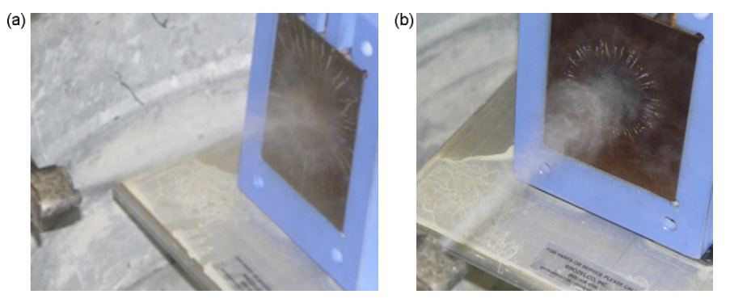
شکل 6- تصاویر مربوط به جریان سیال بر روی صفحه در حالتهای: (a) L200 و (b) L300. بخار آب مانع سرمایش مؤثر در زمانهای طولانی میشود.
شکل قارچی در حالت L300 به علت همرفت بخار به‌دوراز صفحه بوده است. نرخ تبخیر بالاتر حالت L300 همرفت بخار را افزایش داده که قطرات کوچک روانکار را به کنار زده و مانع از برخورد آنها با سطح صفحه میشود and (Gonzalez Black, 1997). این رفتار گذرا بود. در ابتدا، لایهی بخار تشکیل نشده بود و تمام قطرات به سطح صفحه برخورد کرده و هنگام برخورد به سطح گرم آن تبخیر شده و باعث ایجاد بیشترین شار شدند. با تشکیل لایهی بخار در نزدیکی سطح، قطرات قبل از رسیدن به صفحه به صورت جزئی تبخیر شدند. همچنین، قطراتی که در قسمت خارجی مخروط پاشش قرار داشتند با کاهش سرعت مواجه شده و مسیر آنها، به علت جریان بخار به‌دوراز مرکز صفحه، منحرف گشت. اثرات تبخیر همراه با کاهش دمای سطح باعث کاهش شار حرارتی شدند.

4. تصویربرداری مادونقرمز
به‌منظور درک بهتر مکانیزم پاشش، توزیع دمایی مخروط پاشش با استفاده از دوربین سرعتبالای مادونقرمز نظارت گردید. تصاویر با استفاده از دوربین Amber Radiance-HS Midwave IR با صفحه کانونی آشکارساز 256×256 InSb که به طول‌موج‌های 3000 تا nm5000 حساس میباشد، تهیه شدند. این دوربین در حالت عکس فوری (اسنپشات) کار میکند که در آن تمام پیکسلها هم‌زمان گرفته میشوند. حالت اسنپشات برای کاهش تار بودن یا اعوجاج تصاویر در حین عکس‌برداری از اجزای متحرک، یا در وجود تغییرات دمایی سریع مفید میباشد. این دوربین با عدسی mm50 ژرمانیوم مجهز شده است. زمان تصویربرداری ms0/1 در نظر گرفته شد. برای هر آزمایش 700 عکس در Hz140 تهیه شدند. هر 700 عکس میتوانند به‌عنوان یک فیلم کوتاه در نظر گرفته شوند. هنگامی که دمای صفحه C°150 در نظر گرفته شد نیاز به فیلتر عکسبرداری نبود؛ اما هنگامی که دمای صفحه C°300 درجه گردید از دو فیلتر به صورت سری استفاده شد. نوع فیلترها، فیلتر عکاسی معمولی A80 و فیلتر پولاریزه متقابل بوده که بر جلوی عدسی مادونقرمز جایگذاری شدند. در مناطق مادونقرمز، این فیلترها به عنوان فیلترهای چگالی کم‌هزینه عمل کرده که تشعشع کلی محیط را کاهش میدهند. به‌منظور حذف اجزای اضافی پس‌زمینه، تصویر اول، یعنی تصویری که در آن پاشش نمایان نیست، از کل تصاویر حذف گردید. با این کار، اطمینان مییابیم که تنها مخروط پاشش در تصاویر مادونقرمز نمایان خواهد بود. هنگام برخورد اولیه اسپری به صفحه، زمان صفر در نظر گرفته شد. تمام تصاویر با یک طیف رنگی یکسان رنگبندی شدند تا توزیع دمایی در مخروط پاشش به‌خوبی شناسایی گردد. این طیف یا نقشه رنگی به صورتی مرتب شد که سیگنال مادونقرمز صفر بیت با رنگ سیاه و سیگنال 2228 بیت با رنگ زرد نمایش داده شود. سیگنالهای بینابین به ترتیب افزایش شدت با رنگهای ارغوانی، آبی، فیروزه‌ای، سبز، قرمز و نارنجی نشان داده شدند. سیگنال مادونقرمز یک عدد نسبی و بیبعد میباشد که با دما و نشر جسم در حال تصویربرداری نسبت دارد. عوامل دیگری که میتوانستند اندازه سیگنال را تحت تأثیر قرار دهند (مثل فاصله، عدسی، فیلتر، اتمسفر، زمان، دمای زمینه و ...) ثابت نگه داشته شدند، به‌استثنای فیلترها که در پیشتر در مورد آنها بحث شد. تغییر فیلترها در حالتهای L150 و L300 نشاندهنده این است که مثلاً ناحیهی سبزرنگ حالت L150 دمای متفاوتی نسبت به ناحیهی سبزرنگ حالت L300 دارد؛ اما در تمام تصاویر مربوط به حالت L300 تمام نواحی همرنگ، دمای یکسانی را نشان میدهند. از هر تسلسل تصاویر یک تصویر برای مقایسه انتخاب شد. این تصاویر در زمانهای 021/0، 057/0، 064/0، 086/0، 86/1 و 8/3 ثانیه انتخاب شدند.

4.1 نتایج تصویربرداری مادونقرمز
نتایج به‌دست‌آمده از دوربین مادونقرمز برای حالتهای L150 و L300 به ترتیب در شکلهای 7 و 8 نشان داده‌شده‌اند. تصویربرداری مادونقرمز اطلاعاتی در مورد تغییرات نسبی دما درون مخروط پاشش ارائه میدهد. در ادامهی مقاله، مخروط پاشش، منطقه تحت تأثیر حرارت(HAZ) نامیده خواهد شد. با حذف پیکسلهایی که دارای کمترین سیگنالها بودهاند، هوا و مناطقی از پاشش که دارای کمترین دما بودند حذف گردیدند. زمان تصویربرداری درون هر عکس درج شده است. HAZ دارای شیب بوده زیرا جهت پاشش مقداری شیبدار بوده است.
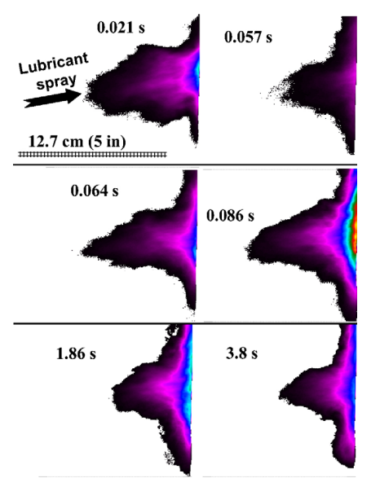
شکل 7- تصاویر مادونقرمز نشاندهندهی پروفیل دمایی در جلوی صفحهی آزمایش برای حالت L150.
در حالت L150 بزرگترین HAZ در ms21 مشاهده شد. ظاهر بزرگترین HAZ در لحظات اولیه با حرکت قطرات و همرفت بخارات به دور از صفحه همخوانی داشت. در ابتدا صفحه بالاترین دما را داشته، و لایه بخار بر روی صفحه تشکیل نشده بود؛ قطرات شتاب عمودی بیشتری داشته و به سطح نزدیکتر و به‌صورت مؤثرتر بخار می‌شدند، قطرات باقیمانده نیز با سرعت بیشتری به عقب میجستند. به عقب جستن قطرات و برخوردهای متعدد قطرات با صفحه گرم، با توجه به مسیر قطرات در یک پاشش مخروطی، قابل پیشبینی بود (Issa, 2003). یک روش عددی توسط ایسا (Issa, 2003) برای اسپریهای آب ارائه شده است که مدلهایی برای پخش شدن قطرات، تبخیر آنها در نزدیکی سطح، تأثیر فشار بر گرمای نهان تبخیر و برخوردهای متعدد قطرات را در برمی‌گیرد. در زمان ms57 HAZ در نزدیکی مرکز صفحات ارتفاع کمتری نسبت به تصویر ms21 داشت، ولی ارتفاع آن به صورت یکنواختتری افزایش یافته بود. در 64 و ms86 شکل HAZ مشابه با تصویر ms21 بود. همان‌گونه که در تصاویر 86/1 و s 8/3 نمایان است، در زمانهای بالا اندازه HAZ کاهش یافته است. این تغییر شکل در HAZ با توجه به دادههای دمای سطح، دادههای شار حرارتی و تأثیرات لایه بخار در نزدیکی سطح صفحه گرم قابل توجیه است. با ادامه پاشش، دمای سطح کاهش یافته، بخار آب سرعت قطرات ورودی را کاهش داده، دمای کمتری از سطح خارج شده و تبخیر کمتری صورت میگیرد.
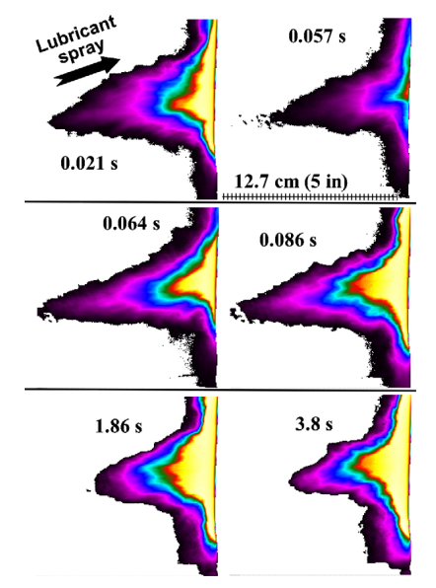
شکل 8- تصاویر مادونقرمز نشاندهندهی پروفیل دمایی جلوی صفحهی آزمایش در حالت L300.
تحولات HAZ در حالت L300 مشابه با حالت L150 بود. در حالت L300 به علت اینکه نقشه رنگهای کامل مورد استفاده قرار گرفت جزییات بیشتری موجود بوده و ناحیهی دمای بالا کاملاً در نزدیکی سطح گرم قابل مشاهده است. در ms 57 ملاحظه شد که حداکثر دمای HAZ کمتر از دمای صفحه گرم است. بااینکه اندازه HAZ کاهش یافته بود اما HAZ ی که دارای حداکثر دما بود از ms64 تا 8/3 ثانیه تغییر نکرده بود. به‌طورکلی، HAZ در حالت L300 بزرگتر از حالت L150 بود. این امر نشان میدهد که مقدار زیادی بخار و قطرات با دمای بالا در حالت L300 وجود داشتند. بدین ترتیب نشان داده شد که میتوان از تصویربرداری مادونقرمز برای تعیین تغییرات دمای نسبی در مخروط پاشش استفاده کرد.

5. نتیجهگیری
اثرات سرمایش روانکار با استفاده از آنالیز توزین حرارتی، حسگرهای شار حرارتی و تصویربرداری مادونقرمز بررسی شدند. دادههای TGA نشان دادند که در دمای حدود C°250 روانکار شروع به تبخیر کرده و در سه مرحله اصلی در دماهای 345، 390 و C°485 تجزیه میشود. تغییرات شار حرارتی و تصاویر گرفته شده توسط دوربین مادونقرمز سرعت بالا نشان دادند که اعمال روانکار فرایندی گذرا است. زمان پاسخ کوتاه HFS فرایند جمعآوری دادههای دمای سطحی و شار حرارتی را بدون نیاز به پردازش دادههای اضافی امکانپذیر میسازد. به‌منظور ارزیابی اثرات روانکار مجموعهای از آزمایشهای مشابه با استفاده از آب دیونیزه انجام شد. نشان داده شد که شارهای حرارتی اندازهگیری شده هنگام پاشش روانکار رقیق شده، با پاشش آب دیونیزه متفاوت بوده است. شار حرارتی بالای به دست آمده در دمای C°300 به خواص ترکنندگی و جذب روانکار نسبت داده شد. برای شرح تغییرات شار حرارتی، از تصاویر مخروط پاشش و جریان روانکار بر قالب نیز استفاده شد. تصویربرداری مادونقرمز میتواند برای تعیین تغییرات دمای نسبی درون مخروط پاشش مورد استفاده قرار گیرد.

References
Altan, T., Bishop, S.A., Miller, R.A., Chu, Y.L., 1991. A preliminary investigation on the cooling and lubrication of die casting die by spraying. In: NADCA, Detroit-T91-115, pp. 355–361.
Cui, Q., Chandra, S., MeCahan, S., 2003. The effect of dissolving salts in water spray used for quenching a hot surface. Part 1: Boiling of single droplets. ASME J. Heat Transfer 125, 326–332.
Fraser, D.T., Jahedi, M., June 1997. Proceedings of ADCA, Die Casting and Toolmaking Technology Conference, Melbourne. Die Lubrication in High Pressure Die Casting.
Garrow, D.M., 2001. Characterization of die casting die lubricants. In: MSE 695 Presentation, Ohio State University.
Gonzalez, J.E., Black, W.Z., 1997. Study of droplet sprays prior to impact on a heater horizontal surface. ASME J. Heat Transfer 119, 279–287.
Horacek, B., Kiger, K.T., Kim, J., 2005. Single nozzle spray cooling heat transfer mechanisms. Int. J. Heat Mass Transfer 48, 1425–1438.
Hsieh, S.S., Fan, T.C., Tsai, H.H., 2004a. Spray cooling characteristics of water and R-134a. Part 1: Nucleate boiling. Int. J. Heat Mass Transfer 47, 5703–5712.
Hsieh, S.S., Fan, T.C., Tsai, H.H., 2004b. Spray cooling characteristics of water and R-134a. Part II: Transient cooling. Int. J. Heat Mass Transfer 47, 5713–5724.
Issa, R.J., Numerical modeling of the dynamics and heat transfer of impacting sprays for a wide range of pressures, Ph.D. Thesis, University of Pittsburgh, Pittsburgh, PA, 2003.
Kimura, R., Yoshida, M., Sasaki, G., Pan, J., Fukunaga, H., 2002. Characterization of heat insulating and lubricating ability of powder lubricants for clean and high quality die casting. J. Mater. Process. Technol. 130, 289–293.
Kubicek, P., Lesko, J., 1979. Determination of the kinetic-parameters from nonisothermal measurements with a general temperature program. Thermochim. Acta 31, 21–29.
Lee, I.S., Nguyen, T.T., Leigh, G.M., 1989. Spray cooling of die casting dies. Aust. Die Cast. Assoc., 53–69.
Liu, G.W., Morsi, Y.S., Clayton, B.R., 2000. Characterization of the spray cooling heat transfer involved in a high pressure die casting process. Int. J. Therm. Sci. 39, 582–591.
Mudawar, I., Estes, K.A., 1996. Optimizing and predicting CHF in spray cooling of a square surface. J. Heat Transfer 118, 672–679.
Pautsch, A.G., Shedd, T.A., 2005. Spray impingement cooling with single- and multiple-nozzle arrays. Part I: Heat transfer data using FC-72. Int. J. Heat Mass Transfer 48, 3167–3175.
Piskoti, C.R., 2003. New study turns up the heat on die spray cooling. Die Cast. Eng., 44–45.
Reichelt, L., Meingast, U., Renz, U., 2002. Calculating transient wall heat flux from measurements of surface temperature. Int. J. Heat Mass Transfer 45 (3), 579–584.
Sabau, A.S., E.C. Hatfield, Measurement of heat flux and heat transfer coefficient due to spray application for the die casting process, Proc. Inst. Mech. Eng., Part B, J. Eng. Manuf., Vol. 221, Issue B8, in press.
Sabau, A.S., Wu, Z., 2007. Evaluation of a heat flux sensor for spray cooling for the die casting processes. J. Mater. Process. Technol. 182, 312–318.
Stewart, I., Massingham, J.D., Hagers, J.J., 1995. Heat transfer coefficient effects on spray cooling. In: The 1995 AISE Annual Convention and Iron & Steel Exposition, Pittsburgh, Pennsylvania, September 27.

